5 клас урок 30 – Проєктна діяльність. Розробка логотипів для сортування сміття

Працюємо в проєкті
Логотип для сортування сміття
Завдання. Створити логотип для сміттєвого контейнера, який вказуватиме на його призначення.
Поміркуйте та сформулюйте припущення | Для чого сортують сміття? Чи сортували в давнину сміття? Чому?
Знайдіть | Як у різних країнах сортують сміття та повідомляють про призначення кожного з контейнерів.
Обговоріть | Як можна сприяти збереженню довкілля через сортування сміття? Як у вашій громаді організовано таку діяльність?
Створіть | Логотип для сміттєвого контейнера, який вказуватиме на його призначення.
Оцініть | Створений логотип за критеріями.

План роботи над проєктом
- Об’єднайтесь у групи по 4 особи. Поміркуйте та сформулюйте припущення, для чого сортують сміття, чи сортували сміття в давнину. Чому?
- Дізнайтесь про те, як у різних країнах сортують сміття та повідомляють про призначення кожного з контейнерів. Наприклад, у Чехії для розділення та сортування сміття використовують чотири кольорові контейнери.

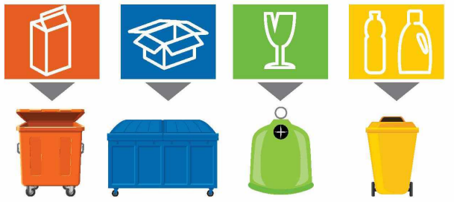

- Обери для себе вид контейнера для маркування: метал (червоний), папір (синій), скло (зелений), пластик (жовтий).
- У текстовому процесорі створи логотип для маркування обраного контейнера.
- Продемонструй свою роботу в групі.
- Оціни створений логотип (Критерії_Контейнер для сміття). Обговоріть пропозиції щодо його покращення. Внеси потрібні зміни в логотип.
- Роздрукуйте кожен/кожна свій логотип та використайте маркування контейнерів у своїй громаді.

